Страничка логопеда.
На логопедические занятия зачисляются обучающиеся, имеющие различные нарушения в развитии устной и письменной речи
- общее недоразвитие речи;
- несформированность языковых средств по типу ОНР III уровня, обусловленные ЗПР;
- нарушения чтения и письма по типу ОНР III уровня, обусловленные ЗПР
- нарушения чтения и письма по типу НВОНР, обусловленные ЗПР
дефекты речи, обусловленные нарушением строения и подвижности речевого аппарата (дизартрия, ринолалия).
На каждого ученика, зачисленного на логопедические занятия заводится «Речевая карта».

Программа логопедического курса направлена на предупреждение и устранение нарушений устной и письменной речи у обучающихся с учетом психофизиологических особенностей усвоения навыка письма и чтения детьми с ограниченными возможностями здоровья.

Направления работы логопеда | Задачи | Содержание и формы работы | Ожидаемые результаты
Диагностическое | Выявление детей с нарушениями общего и речевого развития, определение структуры и степени выраженности дефекта, отслеживание динамики общего и речевого развития. | 1.Диагностика общего и речевого развития обучающихся.  2.Исследование результатов обученности.  3.Изучение состояния навыков письменной речи. | Характеристика образовательной ситуации.  Составление рекомендаций для родителей и учителей.
Коррекционное | Коррекция общего и речевого развития детей-, имеющих нарушения речи, направленная на формирование УУД, необходимых для их самостоятельной учебной деятельности. | Проведение  индивидуальных и  групповых  логопедических  занятий по коррекции  общего недоразвития  речи,фонетико-  фонематических  нарушений,  нарушений чтения и  письма. | Сформированность языковых средств и умений пользоваться ими.
Профилактическое | Обеспечение комплексного подхода к коррекции недостатков общего и речевого развития обучающихся. | Направление детей по результатам диагностики на обследование и лечение детскому неврологу, психиатру, офтальмологу и другим медицинским специалистам. | Контроль выполнения назначений медиков, беседы с родителями о позитивных результатах комплексного подхода к коррекции речевого недоразвития.

Виды организации коррекционных логопедических занятий:

С детьми проводятся групповые и индивидуальные занятия.
На групповых занятиях по развитию лексико-грамматических категорий ведется работа по расширению и активизации словарного запаса детей наименованиями предметов, их частей, качеств, действий, на правильность соотнесенности слова с образом предмета. Вводятся и уточняются обобщающие понятия. Формируются и развиваются словообразовательная функция речи и словоизменение.
На групповых занятиях по развитию связной речи дети учатся составлять различные модели предложений, пересказывать и составлять рассказы по демонстрации действий, серии сюжетных картин, сюжетной картине, личному опыту, описательные и творческие рассказы.
На занятиях по звуковой культуре речи и подготовке к обучению грамоте дети учатся правильно произносить изучаемый звук, дифференцировать его на слух и в произношении, выполнять звуко-буквенный анализ и синтез слогов и слов.

На индивидуальных занятиях с детьми проводится:
1. Дыхательная гимнастика (формирование длительной, сильной, плавной воздушной струи для правильного произношения звуков);
2. Артикуляционная гимнастика (различные упражнения на развитие мышц артикуляционного аппарата);
3. Пальчиковая гимнастика (упражнения и игры на развитие моторики пальцев рук);
4. Постановка звуков разными способами;
5. Автоматизация звуков в речи;
6. Дифференциация звуков в речи;
7. Обогащение словарного запаса;
8. Закрепление знаний, полученных детьми на фронтальных и подгрупповых логопедических занятиях.
На всех вышеперечисленных занятиях проводится совершенствование моторных навыков, координации, ориентировки в пространстве и конструктивного праксиса. Эта работа увязывается с развитием речевых навыков и формированием соответствующих понятий. В основу ее положено формирование углубленных представлений, реальных знаний детей об окружающем мире. На этой предметной базе строится развитие их речи.
- "Целью моей педагогической деятельности является помощь в преодолении недостатков в развитии речи и коррекция звукопроизношения у детей.Я работаю с такими видами речевой патологии как дизартрией, общим недоразвитием речи, ринолалией, нарушениями чтения и письма.
Веду работу по развитию высших психических функций: память, внимание, мышление и т.д.
Использую групповые и дифференцированные способы обучения, провожу индивидуальные и групповые логопедические занятия по коррекции звукопроизношения.
В логопедической деятельности использую информационно-коммуникационные технологии.
К занятиям по профилактике и преодолению дисграфических ошибок стараюсь прилагать компьютерную слайд-презентацию с музыкальным и аудиосопровождением.
Разрабатываю и применяю мультимедийные тематические подборки материалов.
На индивидуальных занятиях по коррекции нарушений звукопроизношения применяю логопедическую программу "Игры для Тигры", которая позволяет развивать все компоненты речи, а также формировать психологические предпосылки к обучению грамоте.
Являюсь организатором работы с группой по ораторскому мастерству для подростков.
Провожу индивидуальные и групповые консультации для родителей, на которых можно получить много полезной информации, чтобы помочь своему ребенку: как грамотно проводить артикуляционную гимнастику, развивать мелкую моторику, получить консультации по обучению чтения.

Логопедические занятия включают:
- Артикуляционную гимнастику
- Автоматизацию звуков: свистящих, шипящих; сонорых
- Дифференциация звуков
- Коррекцию чтения
- Улучшение дикции"

Набор дидактического материала «Скороговорки и картинки»

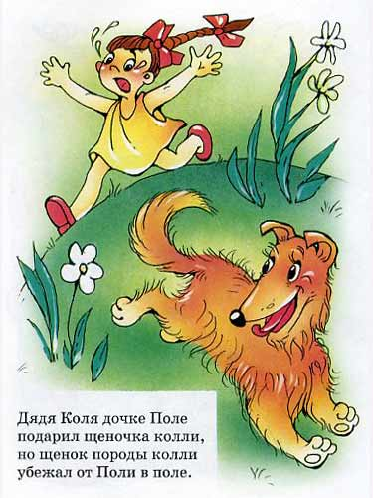
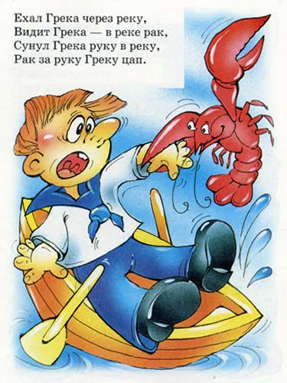

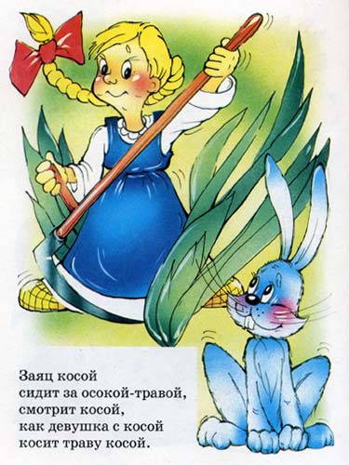

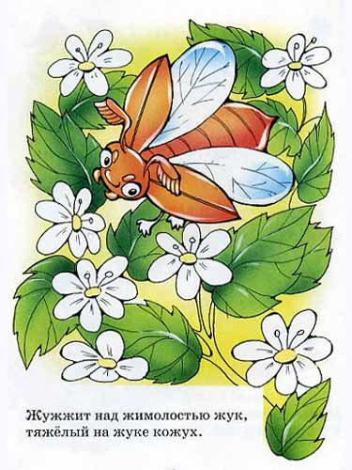

Артикуляционные упражнения

1 Рот широко открыт. Положить язык на нижнюю губу. Следить за тем, чтобы язык
был широким. Удерживать язык примерно 5 секунд.
2. Поднять широкий язык на верхнюю губу. Следить, чтобы верхняя губа не
«подпирала» его. Рот должен быть достаточно широко открыт. Удерживать язык 3-5
секунд.
3. «Улыбка» Губы растянуть в улыбку, зубы сжаты.
4. Трубочка». Вытянуть губы в трубочку.
5. Чередовать «улыбку» и «трубочку».
6. Рот приоткрыт, язык спокойно лежит за зубами. Кончик языка у нижних зубов.
Следить за тем, чтобы не выгибалась спинка языка.
7. Рот открыт. Язык поднят за верхние зубы, на альвеолы. Удерживать 2-5 секунд
8. «Лошадка». Поцокать языком в течение 1 мин.
9. «Вкусное варенье». Широким кончиком языка «слизывать» с верхней губы варенье.
(Сверху – вниз)
10. «Качели» Рот открыт, язык широкий. Поднять язык то за верхние зубы, то опустить
за нижние.
11. «Фокус» сдуть ватку с носа. Язык широкий на верхней губе.

Артикуляционные упражнения

1 Рот широко открыт. Положить язык на нижнюю губу. Следить за тем, чтобы язык
был широким. Удерживать язык примерно 5 секунд.
2. Поднять широкий язык на верхнюю губу. Следить, чтобы верхняя губа не
«подпирала» его. Рот должен быть достаточно широко открыт. Удерживать язык 3-5
секунд.
3. «Улыбка» Губы растянуть в улыбку, зубы сжаты.
4. Трубочка». Вытянуть губы в трубочку.
5. Чередовать «улыбку» и «трубочку».
6. Рот приоткрыт, язык спокойно лежит за зубами. Кончик языка у нижних зубов.
Следить за тем, чтобы не выгибалась спинка языка.
7. Рот открыт. Язык поднят за верхние зубы, на альвеолы. Удерживать 2-5 секунд
8. «Лошадка». Поцокать языком в течение 1 мин.
9. «Вкусное варенье». Широким кончиком языка «слизывать» с верхней губы варенье.
(Сверху – вниз)
10. «Качели» Рот открыт, язык широкий. Поднять язык то за верхние зубы, то опустить
за нижние.
11. «Фокус» сдуть ватку с носа. Язык широкий на верхней губе.

Артикуляционная гимнастика для свистящих звуков

Загони мяч в ворота. Дуть на ватный шарик, загоняя его между двумя кубиками. При этом губы сложены трубочкой. Загонять шарик следует на одном выдохе. Щеки при выдохе не должны надуваться (для этого их можно слегка придерживать ладонями).
Трубочка-улыбочка. Сначала губы вытянуть вперед трубочкой, затем растянуть в улыбке так, чтобы были видны сомкнутые зубы. Каждую позу удерживать 3 сек. Движение повторить 5-10 раз.
Накажем непослушный язычок. Улыбнуться, приоткрыть рот. Положить широкий язык на нижнюю губу, и слегка покусывая его зубами, произносить «та-та-та» в течение 5-10 сек. Затем пошлепать язык губами, произнося «пя-пя-пя» в течение того же времени.
Блинчик. Рот открыт, губы в улыбке. Положить широкий расслабленный язык на нижнюю губу и удерживать его в таком положении 5-10 сек. Повторить упражнение 2-3 раза.
Качели. Рот открыт. Губы в улыбке. Движения языка вверх-вниз: 1) широкий язык поднимается к носу и опускается к подбородку; 2) широкий кончик языка прикасается к верхним резцам, затем к нижним. Движения выполняются в спокойном темпе по 5-10 раз.
Почистим зубки. Рот открыт. Губы в улыбке. Широкий кончик языка гладит нижние резцы с внутренней стороны, делая движения вверх-вниз. Упражнение выполнятся в течение 10 сек.
Горка. Рот открыт. Губы в улыбке. Широкий кончик языка упирается в основания нижних резцов. Спинка языка выгибается, затем выравнивается. Движения повторяются 5-10 раз.

Артикуляционная гимнастика для шипящих звуков

Накажем непослушный язычок. Улыбнуться, приоткрыть рот. Положить широкий язык на нижнюю губу, и слегка покусывая его зубами, произносить «та-та-та» в течение 5-10 сек. Затем пошлепать язык губами, произнося «пя-пя-пя» в течение того же времени.
Блинчик. Рот открыт, губы в улыбке. Положить широкий расслабленный язык на нижнюю губу и удерживать его в таком положении 5-10 сек. Повторить упражнение 2-3 раза.
Качели. Рот открыт. Губы в улыбке. Движения языка вверх-вниз: 1) широкий язык поднимается к носу и опускается к подбородку; 2) широкий кончик языка прикасается к верхним резцам, затем к нижним. Движения выполняются в спокойном темпе по 5-10 раз.
Маляр. Рот открыт. Губы в улыбке. Широким кончиком языка погладить небо, делая движения вперед-назад (от зубов вглубь ротовой полости и обратно). Выполнить 5-10 движений.
Грибок. Рот открыт. Губя в улыбке. Прижать широкий язык всей плоскостью к небу, затем присосать его к небу и удерживать в таком положении 5-10 сек. Язык будет напоминать шляпку грибка, а растянутая подъязычная связка – его тоненькую ножку. Затем «отклеить» язык. Закрыть рот. Повторить упражнение 2-3 раза.
Вкусное варенье. Рот открыт. Губы в улыбке. Широким кончиком языка облизывать верхнюю губу, совершая движения языком сверху вниз. Выполнить 5-10 движений.
Чашечка. Рот открыт. Губы в улыбке. Язык высунут и ему придана форма ковша: боковые края и кончик языка подняты, средняя часть языка прогибается книзу. Удерживать язык в таком положении 5-10 сек. Повторить упражнение 2-3 раза.
Фокус. Удерживая язык в положении «Чашечка», подуть на кончик носа так, чтобы ватка, положенная на кончик носа, подлетела вверх. Повторить упражнение 3-5 раз.

Артикуляционная гимнастика для постановки звука [Л]

Накажем непослушный язычок. Улыбнуться, приоткрыть рот. Положить широкий язык на нижнюю губу, и слегка покусывая его зубами, произносить «та-та-та» в течение 5-10 сек. Затем пошлепать язык губами, произнося «пя-пя-пя» в течение того же времени.
Блинчик. Рот открыт, губы в улыбке. Положить широкий расслабленный язык на нижнюю губу и удерживать его в таком положении 5-10 сек. Повторить упражнение 2-3 раза.
Блинчик-иголка. Рот открыт. Губы в улыбке. Положить широкий расслабленный язык на нижнюю губу. Удерживать язык в таком положении в течение 5 сек. Затем напрячь и выдвинув вперед, придать языку заостренную форму жала. Удерживать язык в таком положении5 сек, после чего вновь расслабить и положить на нижнюю губу. Попеременно выполнять упражнения «лопатка» и «Иголочка» 3-4 раза.
Качели. Рот открыт. Губы в улыбке. Движения языка вверх-вниз: 1) широкий язык поднимается к носу и опускается к подбородку; 2) широкий кончик языка прикасается к верхним резцам, затем к нижним. Движения выполняются в спокойном темпе по 5-10 раз.
Индюк. Рот открыт. Губы в улыбке. Производить широким передним краем языка движения по верхней губе вперед-назад, стараясь не отрывать язык от губы. Кончик языка слегка загнуть – как бы поглаживать губу. Сначала производить медленные движения, потом убыстрить темп и добавить голос, пока не послышаться звуки «бл-бл» Упражнение выполнять в течение 10 сек.

Артикуляционная гимнастика для постановки звука [P]

Качели. Рот открыт. Губы в улыбке. Движения языка вверх-вниз: 1) широкий язык поднимается к носу и опускается к подбородку; 2) широкий кончик языка прикасается к верхним резцам, затем к нижним. Движения выполняются в спокойном темпе по 5-10 раз.
Почистим зубки. Рот открыт. Губы в улыбке. Широкий кончик языка гладит верхние резцы с внутренней стороны, делая движения вверх-вниз. Упражнение выполнятся в течение 10 сек.
Маляр. Рот открыт. Губы в улыбке. Широким кончиком языка погладить небо, делая движения вперед-назад (от зубов вглубь ротовой полости и обратно). Выполнить 5-10 движений.
Вкусное варенье. Рот открыт. Губы в улыбке. Широким кончиком языка облизывать верхнюю губу, совершая движения языком сверху вниз. Выполнить 5-10 движений.
Лошадка. Улыбнуться, открыть рот. Пощёлкать кончиком языка, как цокают лошадки. Рот при этом открыт, кончик языка не вытянут и не заострён. Следить, чтобы он не подворачивался внутрь, а нижняя челюсть оставалась неподвижной.
Индюк. Рот открыт. Губы в улыбке. Производить широким передним краем языка движения по верхней губе вперед-назад, стараясь не отрывать язык от губы. Кончик языка слегка загнуть – как бы поглаживать губу. Сначала производить медленные движения, потом убыстрить темп и добавить голос, пока не послышаться звуки «бл-бл» Упражнение выполнять в течение 10 сек.
Фокус. Удерживая язык в положении «Чашечка», подуть на кончик носа так, чтобы ватка, положенная на кончик носа, подлетела вверх. Повторить упражнение 3-5 раз.
Барабан. Рот открыт. Губы в улыбке. Широким кончиком языка постучать о небо за верхними зубами, многократно и отчетливо на одном дыхании произнося звуки «д-д-д». Сначала произносить медленно, постепенно темп убыстрять. Выполнить упражнение 3-5 раз.

